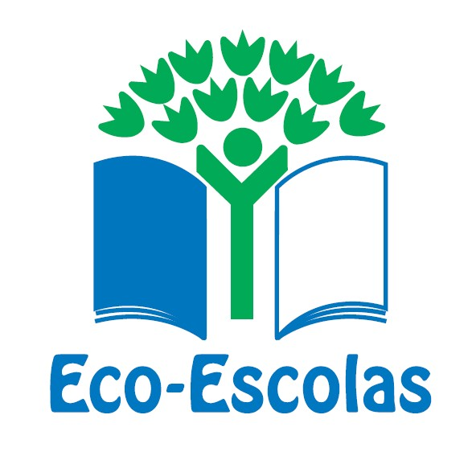
Escola Básica Arões S. Romão

Programa Eco-Escolas 2024 /2025
Monitorização Resíduos – Sala de Aula
Data: ____ /____ / 2025 Ano/Turma _______

Responsável(eis): _____________________ ______________________
_____________________ ______________________
Papelão | Está a ser bem utilizado? |  | Bom estado de conservação? | Existe informação clara sobre regras de separação junto dos caixotes?
Papelão | Sim |  | Sim  Não | Sim  Não
Papelão | Não | Ainda colocam:  Lenços de papel  Guardanapos  Pacotes de leite  Outros: _______________ ______________________ | Sim  Não | Sim  Não
Embalão | Está a ser bem utilizado? |  | Bom estado de conservação? | Existe informação clara sobre regras de separação junto dos caixotes?
Embalão | Sim |  | Sim  Não | Sim  Não
Embalão | Não | Ainda colocam lixo:  - que não é plástico  - que não é embalagem | Sim  Não | Sim  Não
Sugestões de melhoria

